Progetto "Se vedo ricordo, se faccio capisco : a caccia di indizi negli affreschi dell'Alta Val Susa"
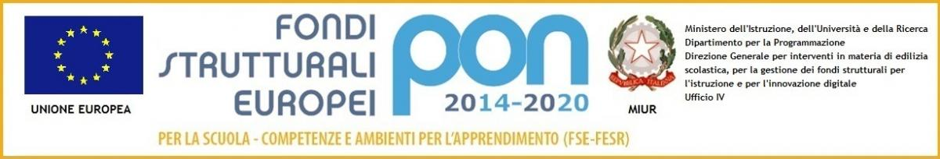
L'Istituto Des Ambrois è risultato tra i vincitori del bando legato all'avviso pubblico 4427 del 02/05/2017 ”Potenziamento dell’educazione al patrimonio culturale, artistico, paesaggistico”. Asse I – Istruzione – Fondo Sociale Europeo (FSE). Obiettivo Specifico 10.2 Miglioramento delle competenze chiave degli allievi Azione 10.2.5. Azioni volte allo sviluppo delle competenze trasversali con particolare attenzione a quelle volte alla diffusione della cultura d'impresa.
Il progetto autorizzato ha codice 10.2.5A-FSEPON-PI-2018-23 e porta il titolo: "Se vedo ricordo, se faccio capisco : a caccia di indizi negli affreschi dell'Alta Val Susa".
Il progetto è composto da 4 Moduli:
- 1: A caccia di indizi negli affreschi
- 2: A caccia di indizi negli affreschi dell'alta Val Susa - Vous cherchez des indices dans les fresques du Val de Suse - Hunting for clues in the frescoes of the upper Val Susa
- 3: Come nasce un affresco
- 4: Come nasce un affresco.

